ДЕПАРТАМЕНТ ОБРАЗОВАНИЯ ГОРОДА МОСКВЫ
Государственное бюджетное образовательное учреждение
высшего профессионального образования города Москвы
«Московский городской педагогический университет»
Институт дополнительного образования
Факультет повышения квалификации
и переподготовки педагогических кадров
ВЫПУСКНАЯ РАБОТА
Курс: Работа преподавателя в системе дистанционного обучения.
Тема: Мир искусства.

Выполнила:
Шахова Н.П.
Руководитель:
Орехова Е.В.

МОСКВА 2012

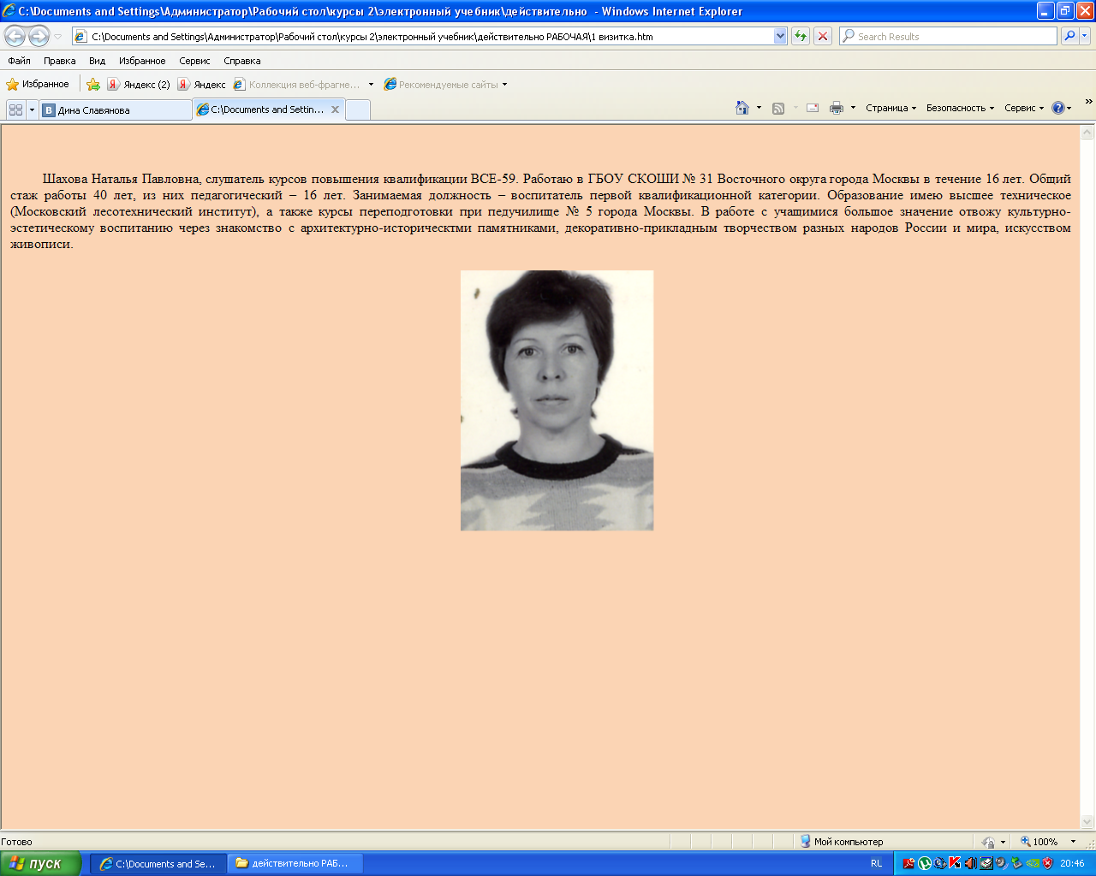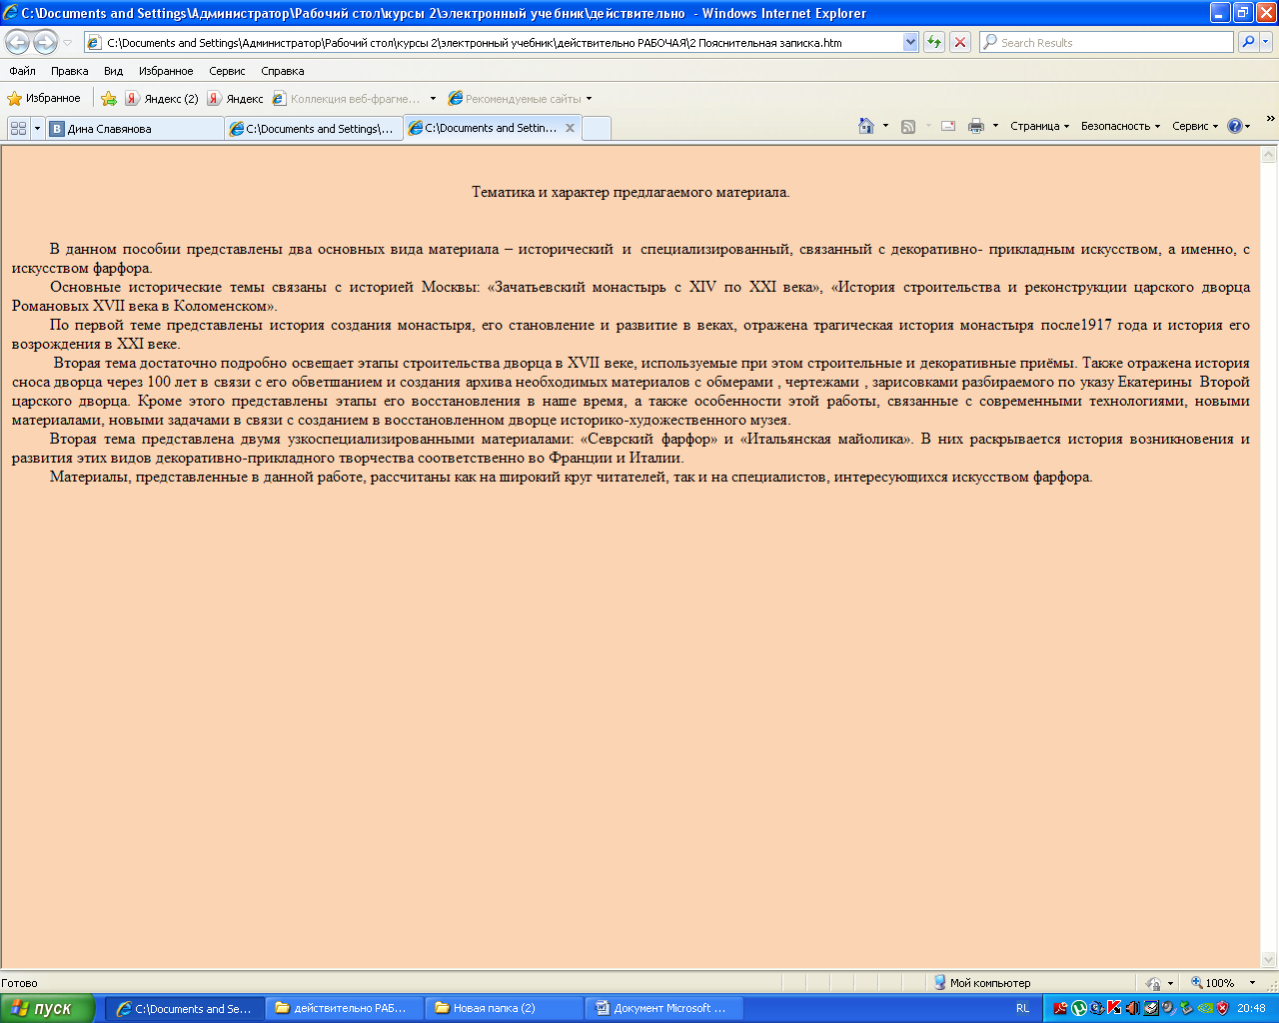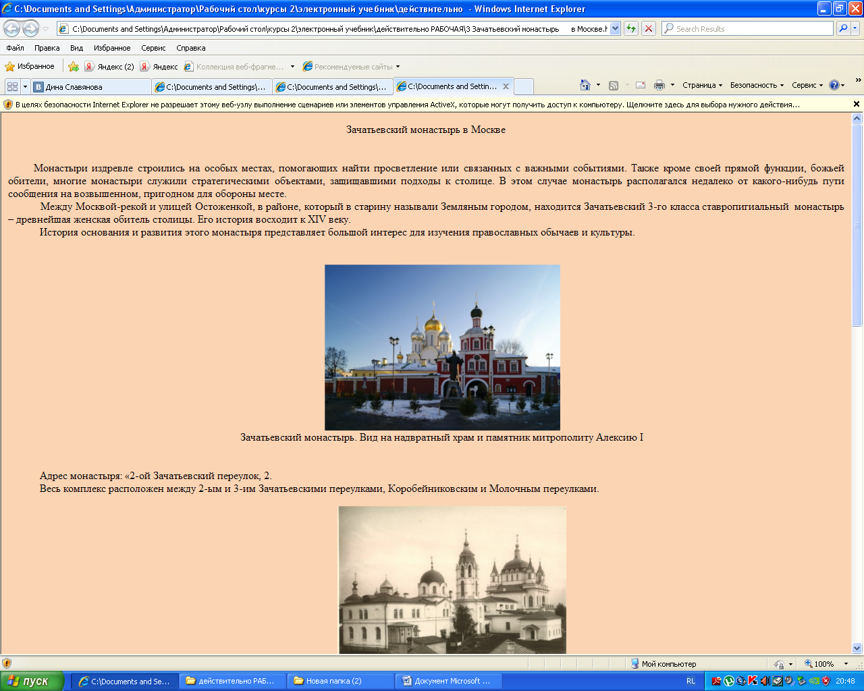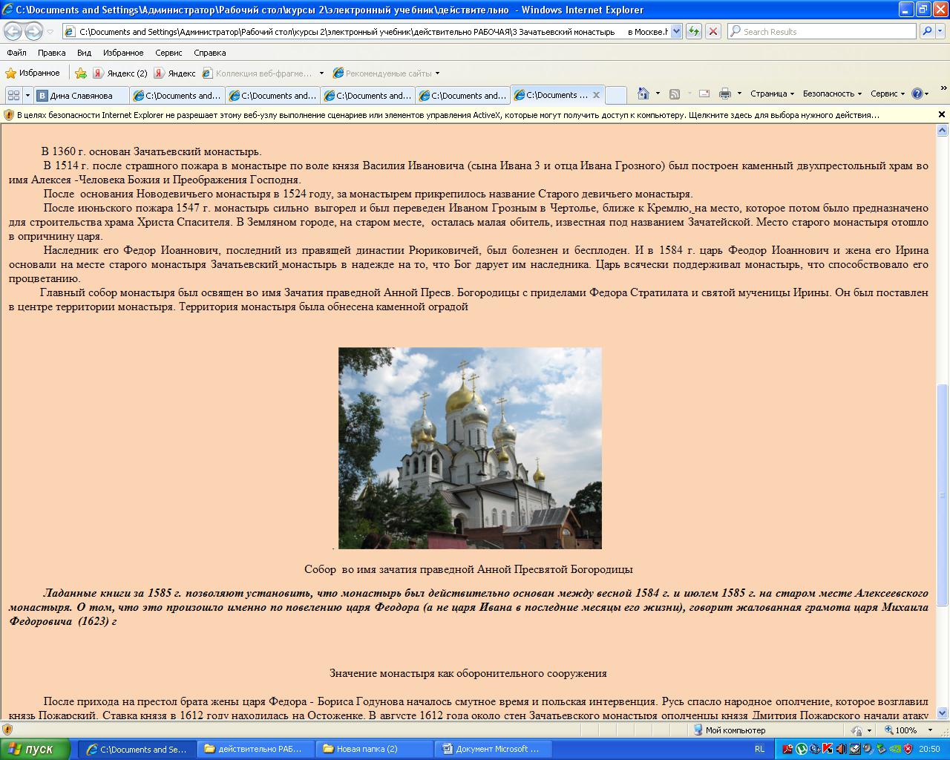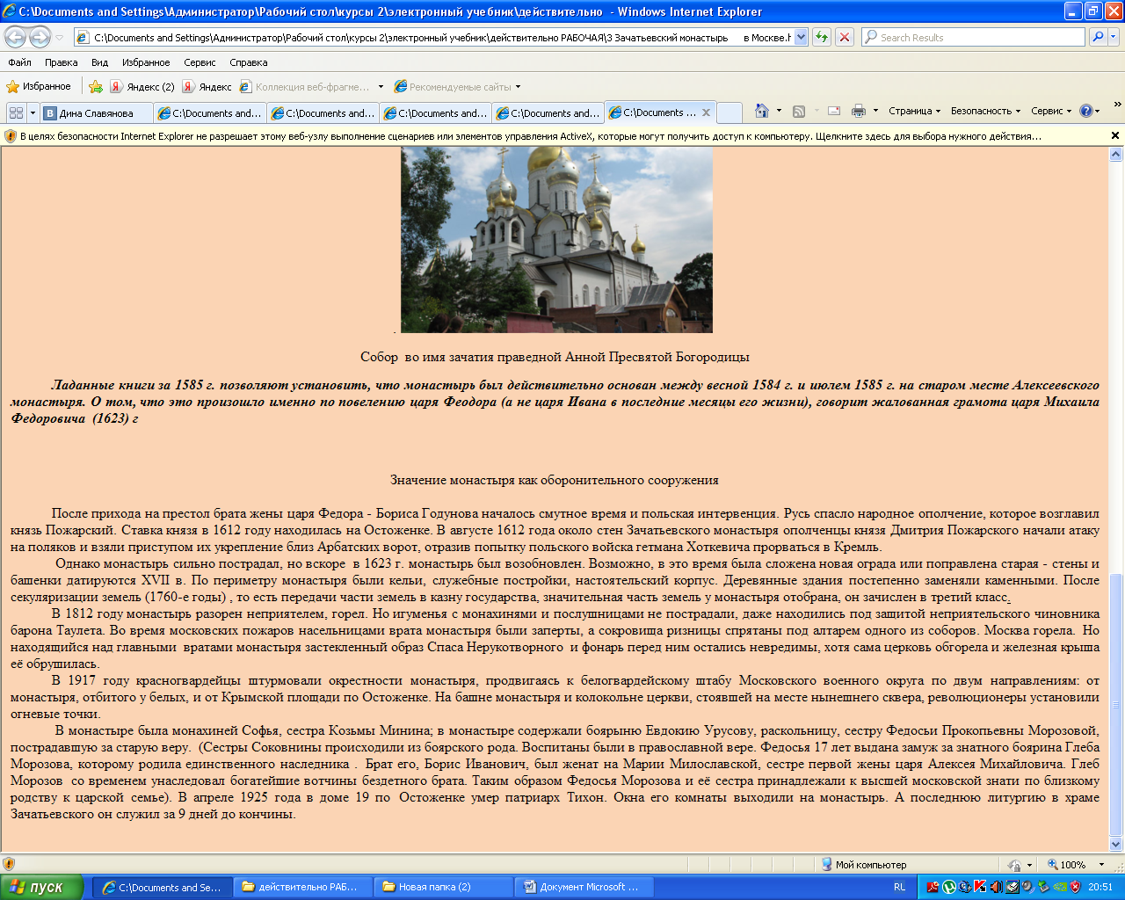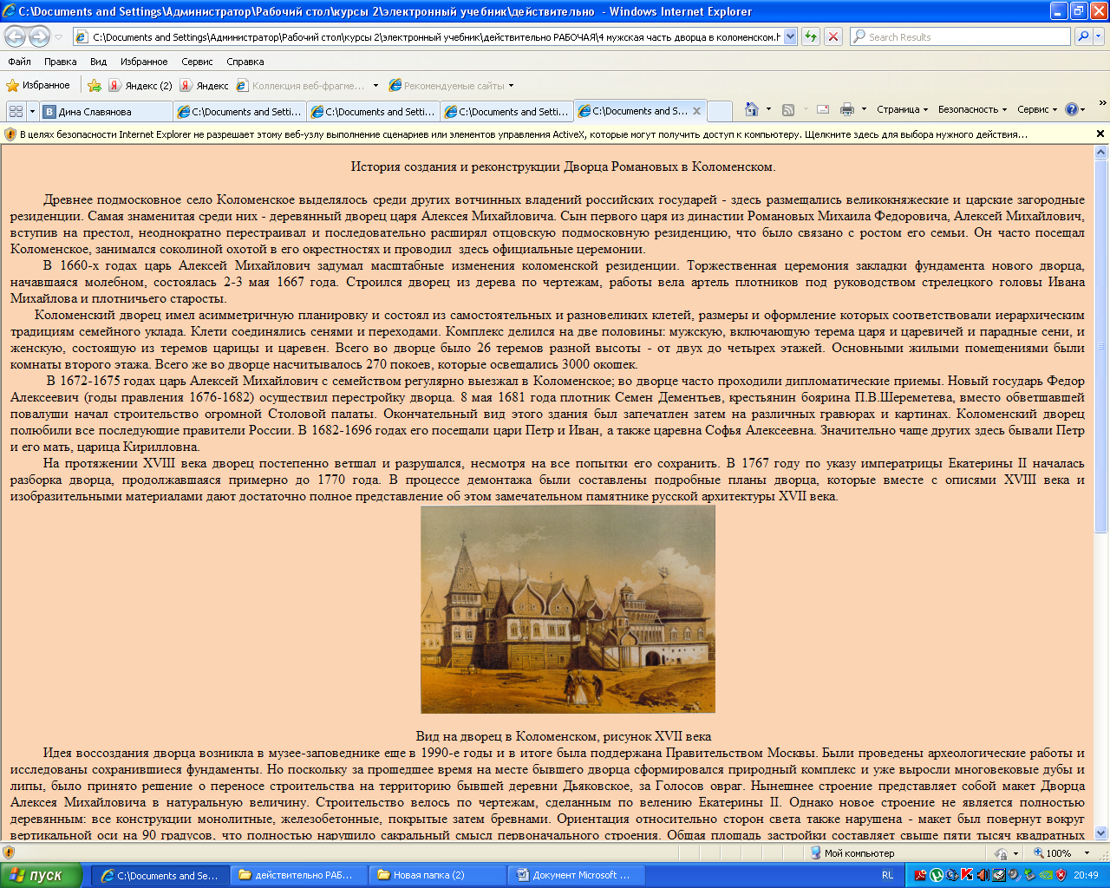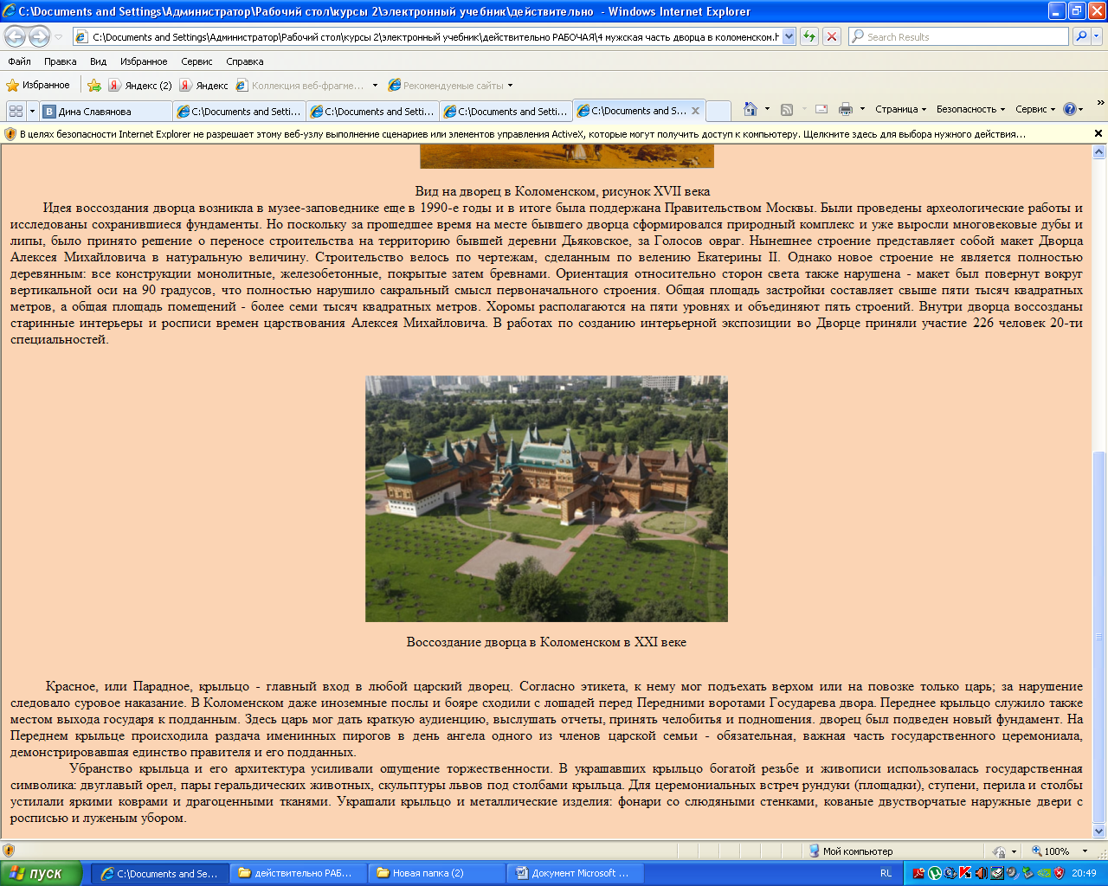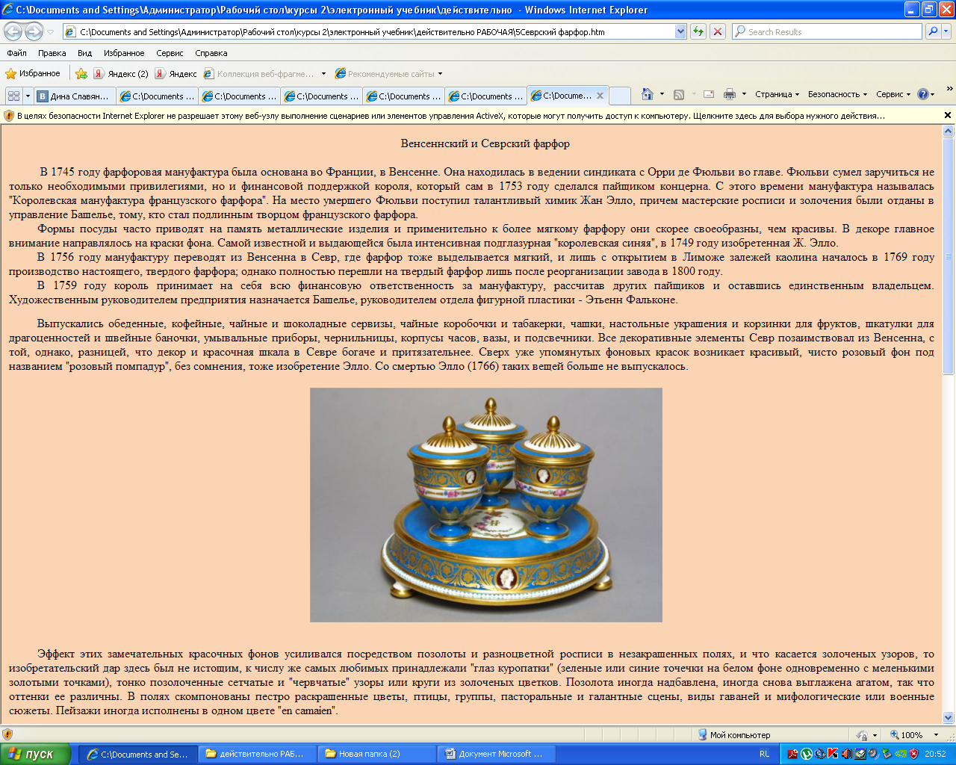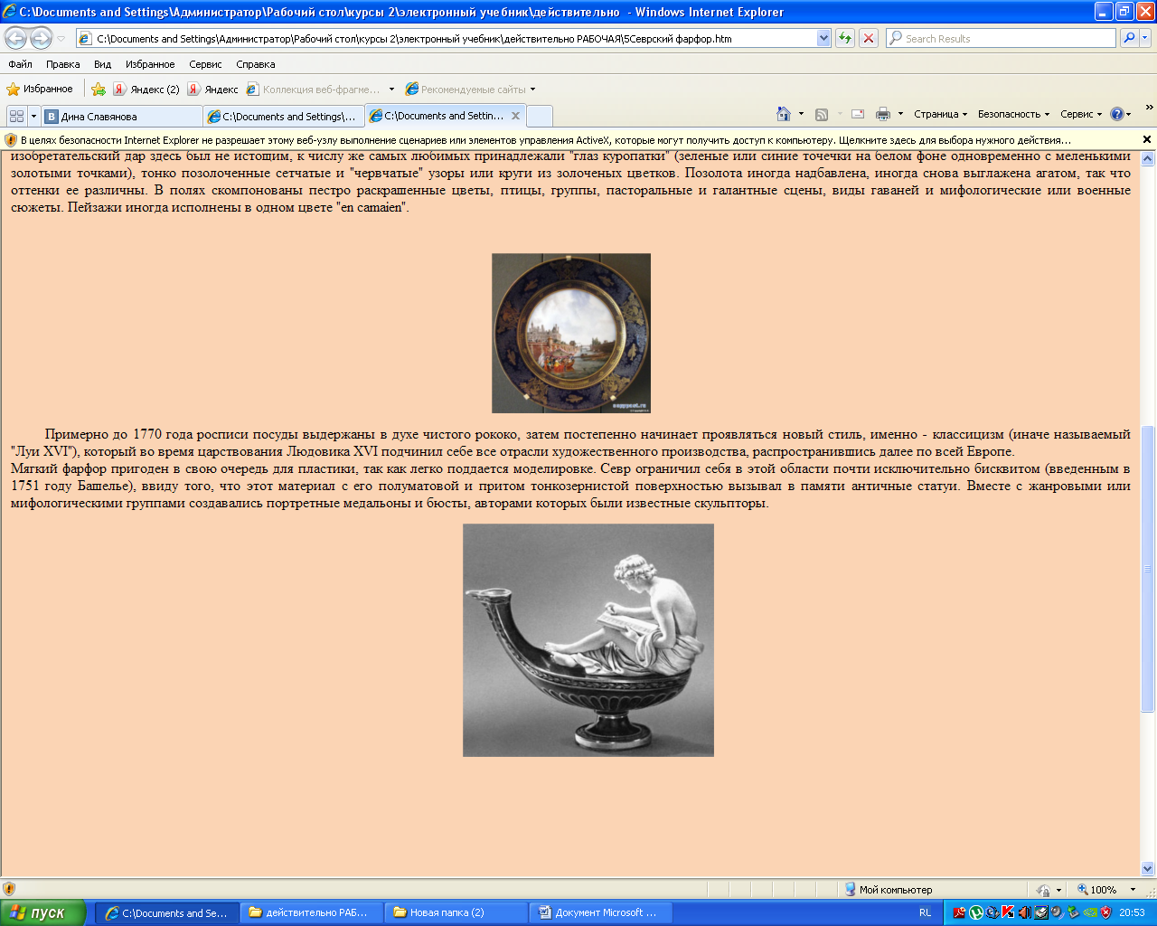

Тесты/Мир искусства/Просмотр

Тест: Мир искусства
Тест | Мир искусства
Курс | ФПКППК Орехова Е.В. Единая образовательная среда образовательного учреждения (на платформе moodle)
Описание | [Описание]
Автор | Шахова Н.П.
Время на тест | 30 минут
Время на вопрос | 0 Секунд
Тип | Самопроверка
Максимальный балл | 10
Проходной балл | 5 (50 %)
Вопросов | 10
Секций | 1
Перемешивать секции
Запрет копирования
Только вперед
Окончательный вариант

Секция: Мир искусства
Имя | Мир искусства
Вопросов | 10
Максимальный балл | 10
Перемешивать вопросы
Представлять вопросов | 100 %

Вопрос:
Когда создан Зачатьевский монастырь?
(Вес: 1)
1475
1360
1395
1570
1410

Вопрос:
На какой улице находится монастырь?
(Вес: 1)
Полянка
Остоженка
Пречистенка
Ордынка
Пятницкая

Вопрос:
С именемкакого царя связан расцвет монастыря в 16 веке?
(Вес: 1)
Иван Васильевич
Борис Годунов
Фёдор Иоаннович
Василий Иванович (3)

Вопрос:
Основное назначение монастыря в средние века?
(Вес: 1)
Оборонительное
Религиозное
Хозяйственное
Культурное
Градостроительное

Вопрос:
В каких событиях монастырь сыграл оборонительную роль?
(Вес: 1)
Смутное время 1612 год
Революция 1917 года
Революция 1905 года
Отечественная война 1812 года
Отечественная война 1941 года

Вопрос:
в 1745 году основана Севрская мануфактура?
(Вес: 1)
да
нет

Вопрос:
Какие особенности декора изделий Севрской мануфактуры?
(Вес: 1)
Цветные фоны
Синие и зелёные точки на белом фоне
Рельефные детали
Позолоченные сетчатые узоры
Роспись мифологическими сюжетами

